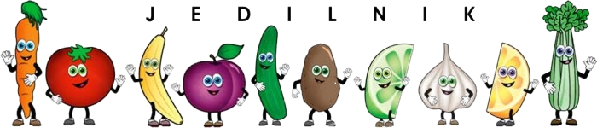
14.1. – 18.1.2019 | MALICA | KOSILO
PONEDELJEK  14. 1. | SIROVA ŠTRUČKA (1,7)  KAKAV (7) | SVINJSKA PEČENKA  PEČEN KROMPIR  NARAVNA OMAKA (1,12)  KITAJSKO ZELJE V SOLATI  VODA, CEDEVITA
TOREK  18.12. | ČRNI KRUH (1)  RIBJI NAMAZ (4,7)  METIN ČAJ  MANDARINA | PERESNIKI POSUTI Z DROBNJAKOM (1,3)  OMAKA BOLONEZ (1,12)  SIR (7)  ZELENA SOLATA S KORUZO  HRUŠKA  VODA, SOK
SREDA  19.12. | MLEČNA KAŠA (1,7)  KAKAVOV POSIP  BANANA | ŠPARGLJEVA JUHA (1,7)  SIROVA LAZANJA (1,3,7)  MEŠANA SOLATA  MANDARINA  SOK, VODA
ČETRTEK  20.12. | POLBELI KRUH (1)  MESNI SIR (12)  KISLA KUMARICA  KOMARČKOV ČAJ | JOTA S KLOBASO (1,12)  ČOKOLADNA REZINA (1,3,7)  BANANA - KIVI  VODA, ČAJ
PETEK  21.12. | TRISEMENSKA ŠTRUČKA (1,11)  ČOKOLADNO MLEKO (7) | KREMNA BUČNA JUHA  OSLIČ PO DUNAJSKO (1,3,4,7)  KROMPIRJEVA SOLATA  JABOLKO  VODA

V primeru, da ni možno zagotoviti ustreznih živil, si pridružujemo pravico do spremembe jedilnika.
Vodja šolske prehrane: Veronika Šmid
ALERGENE SNOVI
1. Žita, ki vsebujejo gluten (pšenica, rž, ječmen, oves, pira, kamut ali njihove križane vrste) in proizvodi iz njih. | 8. Oreški (mandlji, lešniki, indijski oreški, ameriški orehi,brazilski oreški, pistacija, makadamija) in proizvodi iz njih.
2. Raki in proizvodi iz njih. | 9. Listna zelena in proizvodi iz nje.
3. Jajca in proizvodi iz njih. | 10. Gorčično seme in proizvodi iz njega.
4. Ribe in proizvodi iz rib. | 11. Sezamovo seme in proizvodi iz njega.
5. Arašidi in proizvodi iz njih. | 12. Žveplov dioksid in sulfiti v koncentraciji več kot 10 mk/kg.
6. Zrnje soje in proizvodi iz njih. | 13. Volčji bob in proizvodi iz njega.
7. Mleko, mlečni izdelki in proizvodi iz njih. | 14. Mehkužci in proizvodi iz njih.

